新 书 推 荐

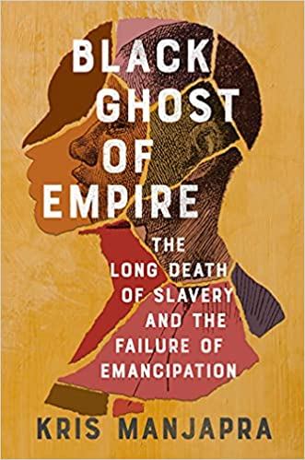
中文书名：《帝国的黑色幽灵》
英文书名：BLACK GHOST OF EMPIRE：BLACK GHOST OF EMPIRE: THE LONG DEATH OF SLAVERY AND THE FAILURE OF EMANCIPATION
作 者：Kris Manjapra
出 版 社：Scribner
代理公司：J&A/ANA/Claire Qiao
出版时间：2022年4月
代理地区：中国大陆、台湾
页 数：256页
审读资料：电子稿
类 型：历史

内容简介：

我们习惯于用三角贸易来讨论种族和奴隶制，而且普遍认为，种族和奴隶制已经随着奴隶船在海面之上的绝迹而消失在暗黑海面之下----这些海面断断续续地连接着英国（UK）和北欧（Northern Europe）、西非（West Africa）、加勒比海岸（Caribbean）和北美（North American）殖民地的大面积海域。

在人们脑海中，蓄奴制的影响就像贩奴船在海面之上的绝迹一样已经消失在海洋深处，而这部作品向读者所展示的是蓄奴制所带来的种种影响如何炸毁我们所熟悉的一个个三角定位框架。目前，这些影响正如咆哮的海浪，冲上英国、欧洲、加勒比海岸、北美和当今的非洲等许多相互连接的海岸，围困着我们的当下……

《帝国的黑色幽灵》（BLACK GHOST OF EMPIRE）内容引人入胜、通俗易懂，是一部兼文学性非小说体裁和学术性历史体裁的作品。作者在跨文化框架内讨论了关于蓄奴、废除奴隶制、进行补偿以及在废奴后早期阶段的历史。

从扎迪·史密斯（Zadie Smith）的《白牙》（White Teeth）到雷尼·埃多·洛奇（Reni Eddo-Lodge）的《为什么我不再和白人谈论种族》（Why I’m No Longer Talking to White People about Race）等新一轮黑人移民写作浪潮风起云涌，《帝国的黑色幽灵》这部作品为此浪潮推波助澜，将进一步助推人们去思考蓄奴制的影响以及制度性种族歧视的代价等问题。

作者简介：

克里斯·曼贾巴拉（Kris Manjapra）是美国塔夫茨大学（Tufts University）的历史和跨国研究教授。他用全新素材提供了被奴役者及其后代所期待已久的视角，重新讲述了被遗忘的蓄奴故事，并得出关于种族、暴力和旧帝国血腥历史的新结论，表明奴隶制的幽灵从未真正离开过我们的海岸。

谢谢您的阅读！
请将反馈信息发至： 乔明睿（Claire）
安德鲁﹒纳伯格联合国际有限公司北京代表处
北京市海淀区中关村大街甲59号中国人民大学文化大厦1705室, 邮编：100872
电话：010-82449026
传真：010-82504200
手机：15804055576
Email: Claire@nurnberg.com.cn
网址：www.nurnberg.com.cn
微博：http://weibo.com/nurnberg
豆瓣小站：http://site.douban.com/110577/
新浪微博：安德鲁纳伯格公司的微博_微博 (weibo.com)
微信订阅号：ANABJ2002

